Мастер-класс.
Фоторамка из ракушек

Цель : « Изготовление поделок из природного материала –раковин моллюсков»

Задачи :
Систематизировать коллекцию ракушек.
Составление эскизов.
Изготовление фрагментов аппликации из природного материала.

Оборудование и материалы
 Клей ПВА-М.
 Пинцет.
 Картон..
 Ножницы.
 Ракушки..
 Камешки, бусинки..
 Пластилин.
 Рамки для панно.
 Эскизы поделок и панно.

Представляем вашему вниманию небольшой проект, который легко осуществить дома, самостоятельно или же вместе с детьми.
Он позволит не только весело и с пользой провести время с родными, но и создать прекрасную вещь, которая всегда будет напоминать вам о том времени, которое вы провели летом на море.
Кто не любит отдыхать на море! Часто мы прихватываем на память о хорошем отдыхе различные сувениры, вроде ракушек и камешков.
Постепенно их скапливается достаточно большое количество. Хранить их обычно негде, а выбрасывать жалко. Что делать? Украсить ими фоторамку!
Для начала ракушки необходимо как следует вымыть и высушить (если, конечно, вы не храните их уже вымытыми). Для выполнения этого проекта потребуется значительное количество ракушек!
Также вам понадобится деревянная рамка, лучше всего с плоской поверхностью. Нет особого смысла брать рамку с какими-либо изображениями, поскольку они всё равно закроются ракушками.
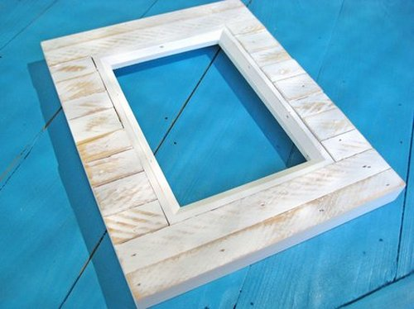
Помните, что чем больше поверхность рамки, тем более объёмную композицию вы можете создать. Стекло с рамки перед началом работы необходимо снять.
Для первого ряда лучше всего подобрать ракушки более или менее одинаковой формы и размера. Также будет неплохо, если они будут одного цвета. На этом этапе необходимо максимально соблюдать однообразие.
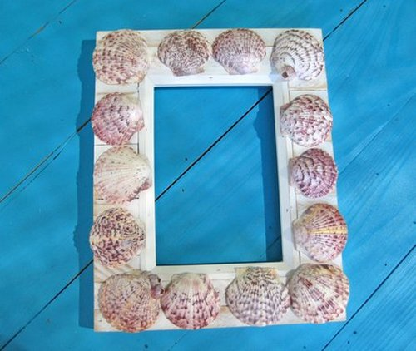
С помощью подходящего клея приклейте ракушки по периметру рамки. Наиболее удобно работать с клеевым пистолетом. Приобрести его можно практически в любом магазине , торгующем товарами для рукоделия.
Он прост и удобен в применении. Стрежни клея легко хранить, нет никакой опасности что этот клей разольётся или засохнет.
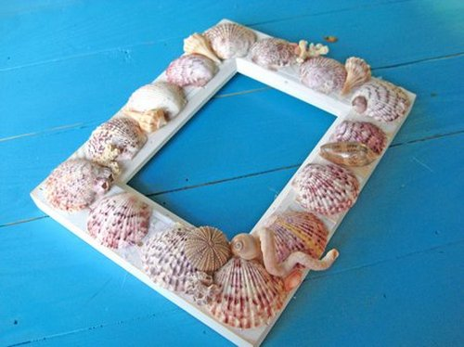
Кроме того, пистолет позволяет очень точно дозировать клей и распределять его по поверхности обрабатываемых предметов. Но вы можете, конечно же, использовать любой другой подходящий клей.
Можно остановиться на этом этапе и оставить всё как есть. Рамка уже выглядит довольно неплохо. Но если вы хотите, чтобы она была чем-то действительно особенным, лучше потратить ещё немного времени и ракушек!
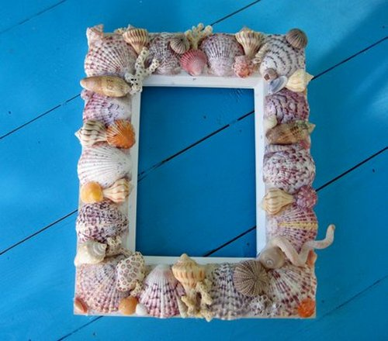
Подберите ракушки, которыми заполнится свободное пространство между большими ракушками, уже приклеенными к рамке. Пока не приклеивайте их. Попробуйте разные варианты расположения.
Набрав таким образом штук десять и разложив их так, как вам нравится, приклейте их на место. На данном этапе лучше всего приклеивать их по 10-15 штук за раз, чтобы случайно не смахнуть с рамки, испортив всю композицию.
Отыскать ракушку, которая идеально вписывается в конкретное место на рамке не так-то и просто! Это чем-то напоминает паззл. Перекладывайте ракушки с одного место на другое и подбирайте их до тех пор, пока вы не будете довольны результатом.
Добавляйте по одной в разных местах. Рассматривайте получившуюся композицию с разных углов. Когда ракушка займёт своё место, вы это обязательно увидите!
После того, как полностью закончите оформление, покройте получившуюся рамку лаком. Он подчеркнёт все цвета ракушек, а также предохранит их от повреждений.
Кроме того, лак поможет скрыть излишки клея, которые могли ненароком оказаться на ракушках или вокруг них. Дайте лаку высохнуть как следует, после чего вставьте в рамку ваше любимое летнее фото с моря и установите на место стекло.
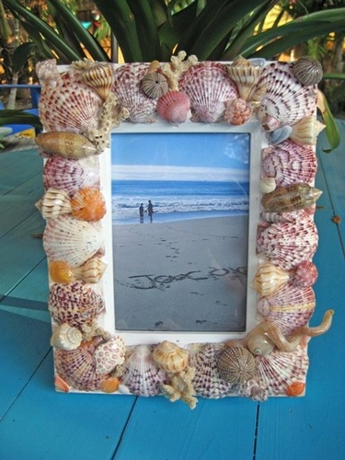
Как видите, украсить рамку ракушками не так уж и сложно, хотя и занимает некоторое количество времени.

